
Enlace: _____________________

Responsable: _______________

01F-DGCMI

Secretaría de Promoción Económica

Dirección de Comercio y Mercado Interno
01-33-3678-2083

“REGISTRO DE EMPRESARIOS DEL ESTADO DE JALISCO ”

- Favor de contestar todos los datos, en caso de no contar con la información, escribir
“NO SE CUENTA CON ESTO” / “NO SE TIENE” / O LO QUE UD. CONSIDERE.
- La falta de cualquier dato (ESPACIOS SIN LLENAR) es causante de que NO sea dado de alta en el sistema.
- IMPORTANTE: entregar copia de su RFC, IFE al entregar este formato

Datos Generales
Nombre del contacto ______________________________________________________________
Razón Social de la Empresa: _______________________________ RFC: ___________________
Marca de su producto: ____________________________________________________________
Calle: ____________________________ Colonia: __________________ C.P. ____________
Municipio:______________________ Región: ________________ Estado : __________________
Tel. (con lada) _____________________________ Fax: ________________________________
Pág. Web: ________________________________ E-mail: ______________________________
Que produces: __________________________________________________________________
Fecha de inicio de operaciones:_____________________________________________________
¿ Cuántas Personas Trabajan en su Empresa ? _______________

Sector
( ) Alimentos ( ) Madera ( ) Automotriz y Autopartes
( ) Bebidas ( ) Hule ( ) Cuero y Piel
( ) Tabaco ( ) Alfarería y Cerámica ( ) Construcción
( ) Maquinaria y Equipo ( ) Cemento, Cal y Yeso ( ) Otras-Especificar
( ) Textil Confección ( ) Arcilla ( ) Química y Farmacéutica
( ) Electrónica ( ) Vidrio ( ) Minería
( ) Muebles ( ) Metálica ( ) Calzado

¿Es Usted?
( ) Productor ( ) Comercializador ( ) Distribuidor ( ) Prestador de Servicios

Para productores:
Qué Productos Producción Unidad Cuanto podría
Fabrica Actual x mes (ej. Kg., pza) Producir x mes

Para comercializadores: (mencionando solo productos genéricos. Ejem: papel de baño, pañales)

Qué Productos Producción Unidad Cuanto podría
Vende Actual x mes (ejem: Kg., pza, lt, etc) vender x mes

¿Que materias primas necesito para hacer mi producto?
Insumos Descripción Cuanto x mes Unidades (Kg) Forma de pago

¿De las siguientes opciones, marque con que cuenta su producto?
( ) Empaque ( ) Etiqueta ( ) Código de barras ( ) Registro de marca

Dibuje Aquí la ubicación de su negocio en el siguiente croquis, anotando en el mismo calle principal y con las calles que cruza:

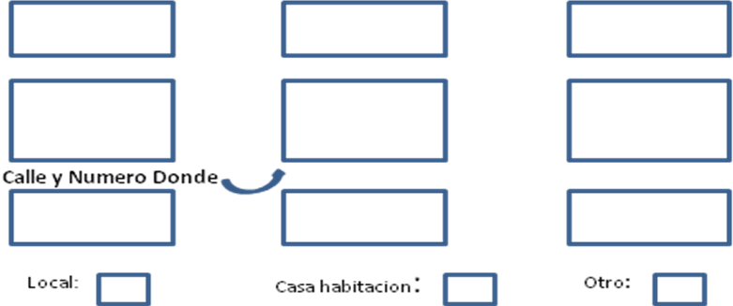
Local Casa Habitación otro (nave industrial, fabrica, etc)

Anexar fotografía de la fachada de frente donde se identifique su ubicación en relación a sus vecinos, y otras fotografías del interior de su negocio con personal trabajando en el proceso de su producto.

¿A quién le vende su producto? (Empresas, tipos de clientes)
______________________________________________________________________________________________________________________________________________________________

Describir: ¿Cuál es mi negocio?

¿Cuáles son los problemas que presenta mi negocio?

¿Qué necesita mi negocio para crecer?

¿Perteneces a alguna cámara?
Si __________ No____________ ¿Cuál?___________________________

¿Estas dispuesto a agruparte con otros empresarios?
Si __________ No ____________

¿En que eventos ha participado con apoyos del gobierno?
________________________ _________________________ ____________________
________________________ _________________________ ____________________

¿En que eventos ha participado sin apoyos del gobierno?
________________________ _________________________ ____________________
________________________ _________________________ ____________________

Esta información es de uso exclusivo de la Dirección General de Comercio y Mercado Interno, para fines de seguimiento con carácter confidencial

___________________________________________

Firma del Empresario y/o representante legal

